Consultar Abono de Permanência
Sistema | SIGRH
Módulo | Portal do Servidor
Usuários | Servidores
Perfil | Servidor
Última Atualização | ver('', false);
Esta operação tem como finalidade possibilitar a consulta, de modo que o usuário poderá verificar se possui direito ao abono de permanência e, neste caso, realizar o requerimento de tal benefício. Esse abono é referente ao pagamento de um bônus ao servidor que tenha atingido os requisitos para a aposentadoria voluntária e decida permanecer em atividade. Este bônus dado ao servidor, é um ressarcimento do valor descontado a título de contribuição previdenciária.
Para utilizar esta funcionalidade, acesse o SIGRH -> Portal do Servidor -> Consultas -> Aposentadoria -> Abono de Permanência.
O sistema exibirá as Informações de Concessão de Isenção/Abono de Permanência do servidor. Caso o usuário possua o perfil de chefia de unidade, o sistema possibilitará que seja realizada a busca por servidores vinculados à sua respectiva unidade chefiada.
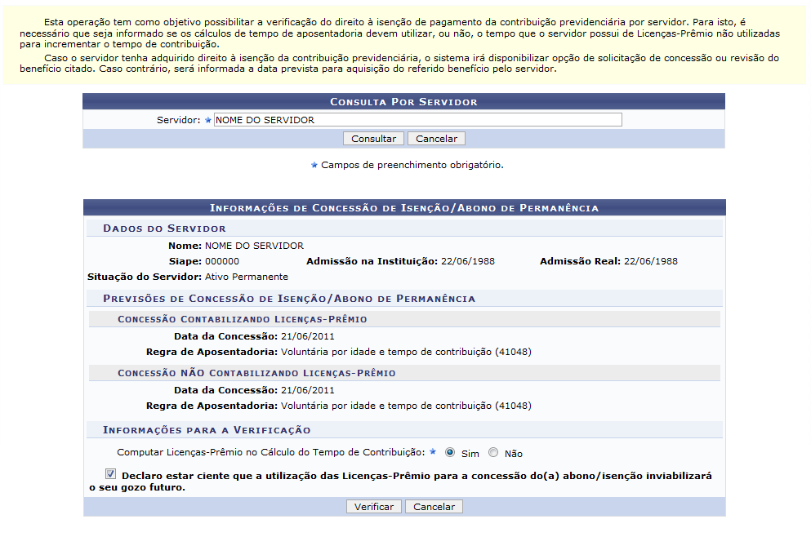Figura 1: Concessão Mais Próxima do Abono de Permanência
Se desejar realizar a busca por Servidor, informe o nome do servidor ou número do matrícula SIAPE e, em seguida, selecione-o na lista de resultados gerada a partir da inserção das primeiras letras.
Caso desista da operação, clique em Cancelar e confirme na caixa de diálogo que será gerada posteriormente. Esta função será válida sempre que estiver presente.
Após informar os dados necessários, clique em Consultar e a tela com as Informações de Concessão de Isenção/Abono de Permanência será exibida, como já apresentada anteriormente.
O usuário deverá fornecer as Informações para a Verificação, indicando se deseja Computar Licenças-Prêmio no Cálculo do Tempo de Contribuição, ao selecionar Sim ou Não.
Além disso, para consultar o abono permanência, será necessário selecionar o item Declaro estar ciente que a utilização das Licenças-Prêmio para a concessão do(a) abono/isenção inviabilizará o seu gozo futuro.
Exemplificaremos ao Computar Licenças-Prêmio no Cálculo do Tempo de Contribuição Sim.
Para prosseguir, clique em Verificar.
Em seguida, será exibida a tela que permite a consulta e o requerimento do abono de permanência.
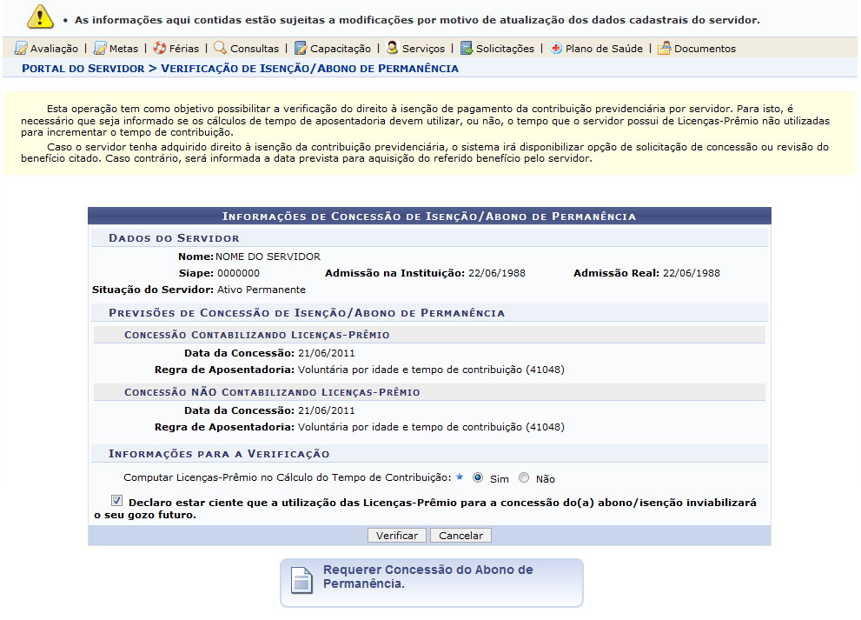Figura 2: Requerer Abono Permanência
Durante a consulta, o usuário poderá visualizar as informações referentes à concessão de isenção e ao abono de permanência. Além disso, poderá requerer o benefício, caso o servidor ainda não o tenha solicitado. Para mais informações sobre essas operações, consulte o manual Formulário Abono de Permanência listado nos Manuais Relacionados presentes no final deste.
Bom Trabalho!

Manuais Relacionados
- Consultar Previsão de Aposentadoria
- Formulário Abono de Permanência
<< Voltar - Manuais do SIGRH

